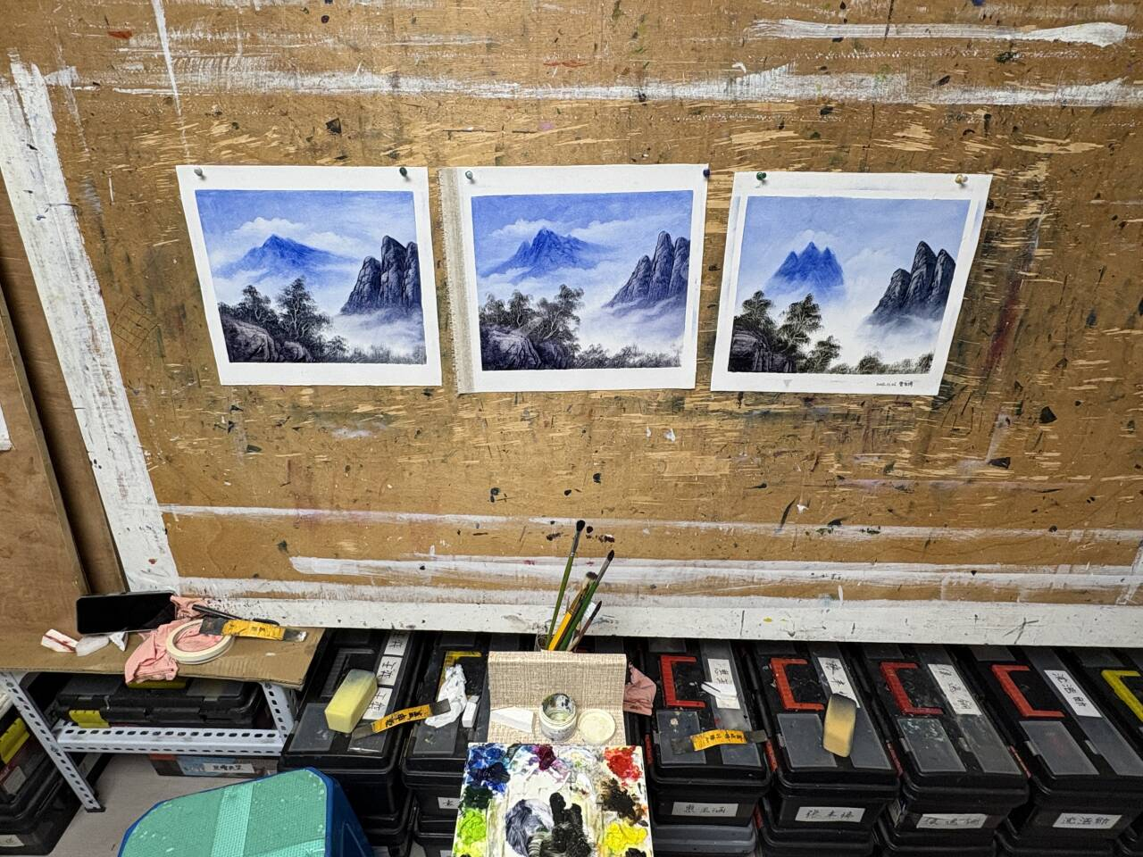
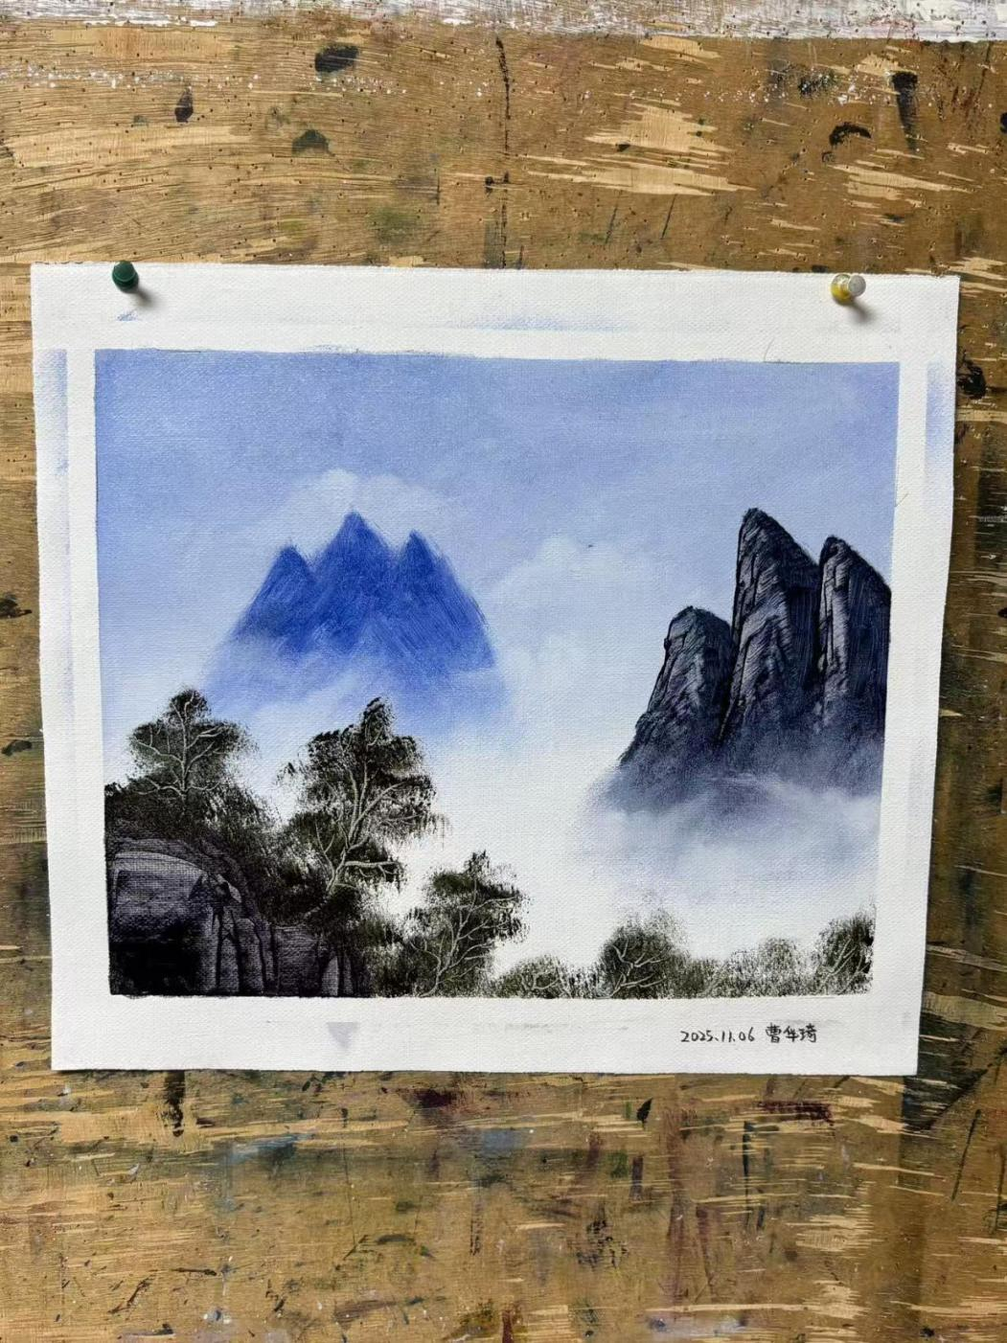

- 群青＋油，画布一半，周边可多涂，下边往下抹，拍均匀；
- 山上的云，指腹打圈，换卫生纸，周边手要轻，下边界不要太清晰；
- 画M形，左边撇，右边捺（群青，填涂），从山脚往下拍；
- 绕山云，注意手法，越来越轻；
- 画“川”字，注意高低，竖向涂满，拍山脚，注意过渡自然（群青+一点玫红+一点深褐）；
- 泡沫块刮明面，先刮一列，可以往外扩展，注意连接，画云；
- 左下脚画两个方块，涂满（群青+一点玫红+一点深褐）；
- 刀片刮出暗面，画大大的“7”，注意手法的轻重（刀片拿法），不要断断续续；
- 岩石上铺草（笔尖略倾斜，戳）两层，右边铺草，颜色较浅（群青+一点玫红+深褐）；
- 先点点（较圆润的树头），然后左跳跳，右跳跳，画两棵树（大＋小）；
- 出门向右，然后向左拐，第一根偏左弯，第二根在第一根基础上中间分叉，再在第二根基础上分叉...尽量画弯一点，再点点遮树根以及一些枝干。（此时接触面小，从下往上提着画）
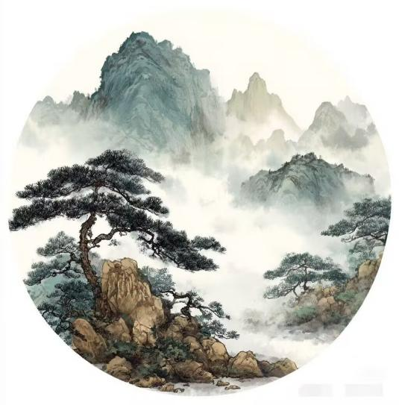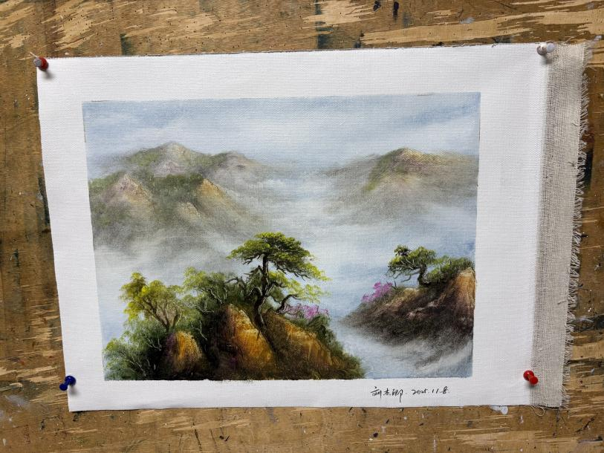
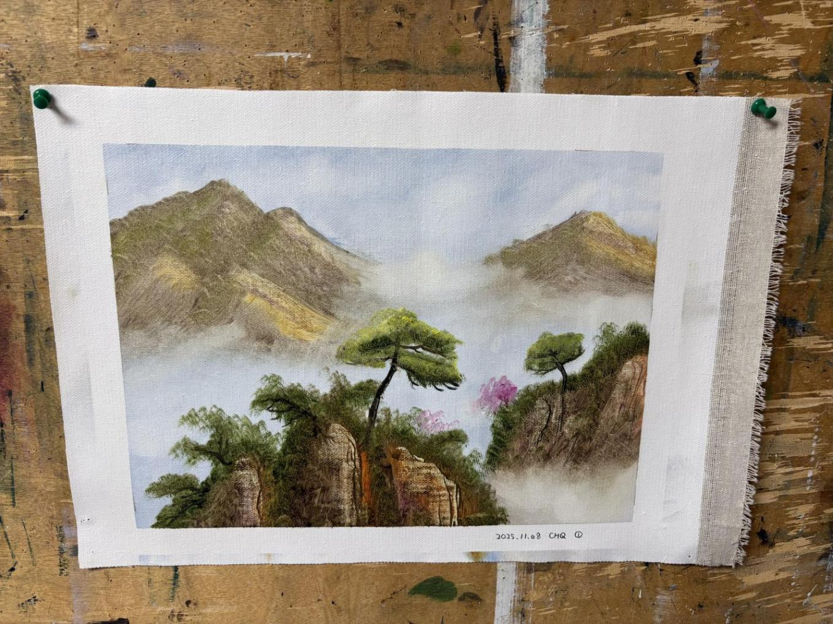
4元布，横着贴
颜色：一点点煤黑，群青，玫红，生褐，树绿，中黄，柠檬黄，白

- 蓝色勾形，山“个”字形画法，两个山峰不能在一条轴线上，定位岩石和树（群青+白）；
- 除了山和岩石的位置，其他都涂满（群青＋白+一点中黄），画布上方画云（大片云）；
- 定位光源（画布右上方），山最右边图亮色（中黄+玫红+白）；
- 岩石同理，最近的岩石色彩饱满，最远的山颜色最浅；
- 山的暗面一部分（群青+玫红+白，紫色），注意过度；
- 山的左边部分（生褐+中黄+白，灰色），注意往山脚发散过渡，用海绵拍开，画云（大片）；
- 过渡山的颜色，用深绿色加深山的连接处（树绿+少量生褐）；
- 用刀刮山的亮面，以及岩石的两面，注意刮出一个面，不要刮的太碎了；
- 拍岩石的山脚，画大片云；
- 点灌木丛（笔尖倾斜，戳，捺撇捺），松树，半圆往下垂，“蟹爪枝”画法（托举树叶）；
- 柠檬黄点树冠，用刀刮树的亮面，点缀一点红色或粉色的花花。
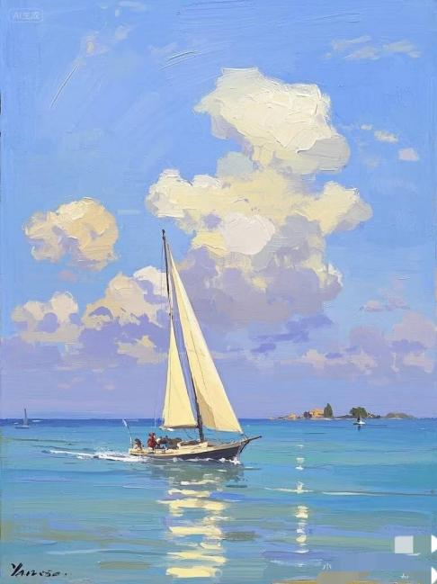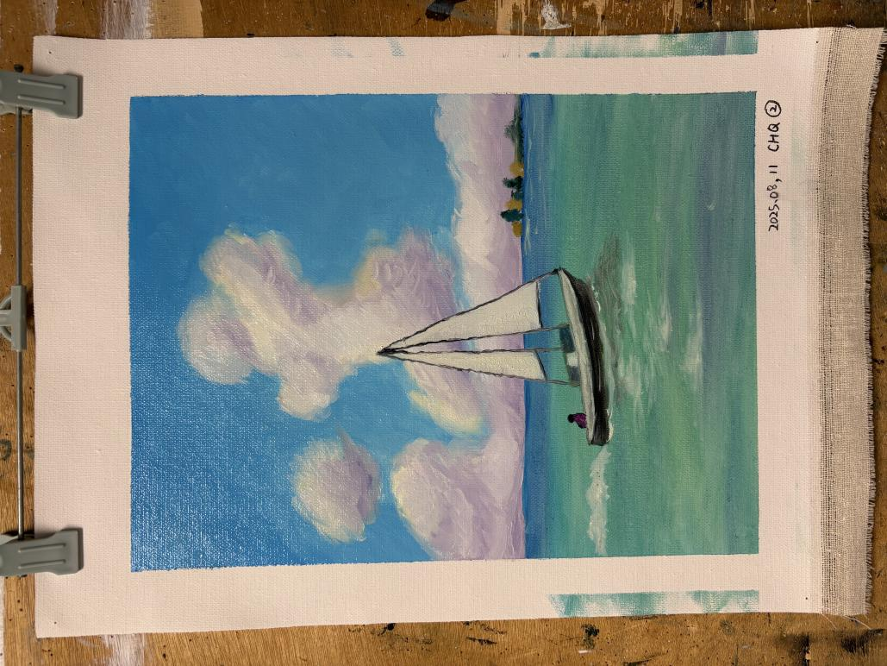
煤黑，群青，湖蓝，玫红，生褐，中黄，白

- 蓝色涂满画布三分之二（群青+白），留好白云的位置，越往下越要加白过渡；
- 海面（蓝色、绿色、紫色、黄色），来回扫匀；
- 云的阴影部分（群青+玫红+白色，浅紫），增加立体感，注意过渡；
- 云的亮面（中黄+白），注意过度，边界不要太清晰；
- 定位船的位置，画出帆，涂颜料，以及水中的镜面感及波浪；
- 画小人，以及礁石（中黄+生褐+白），树绿画树。
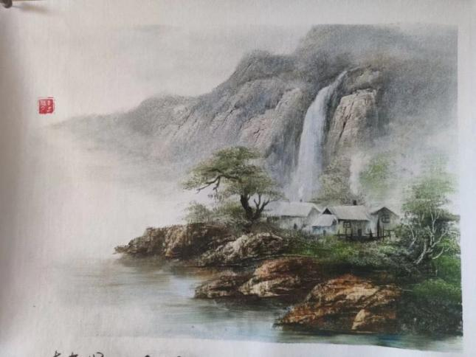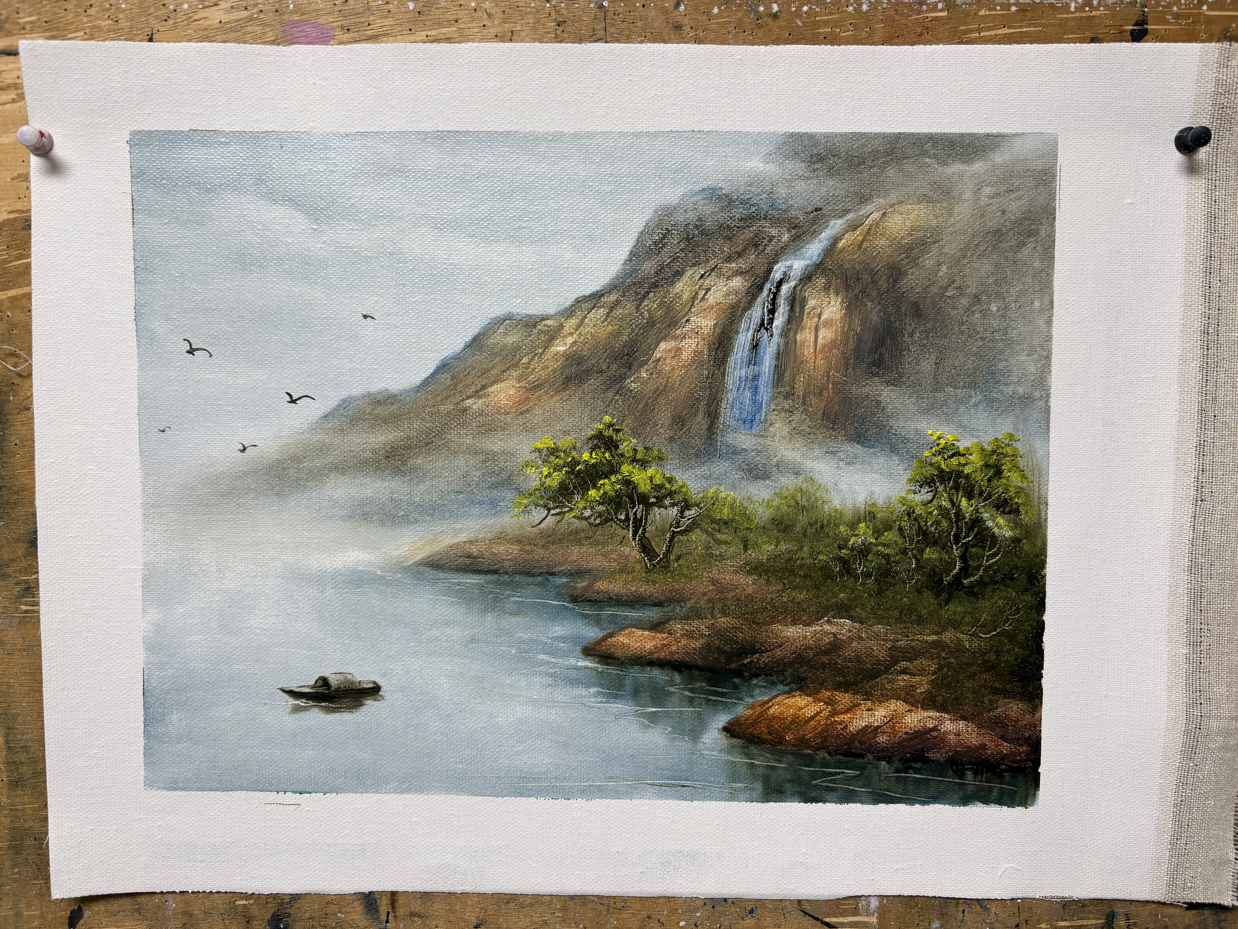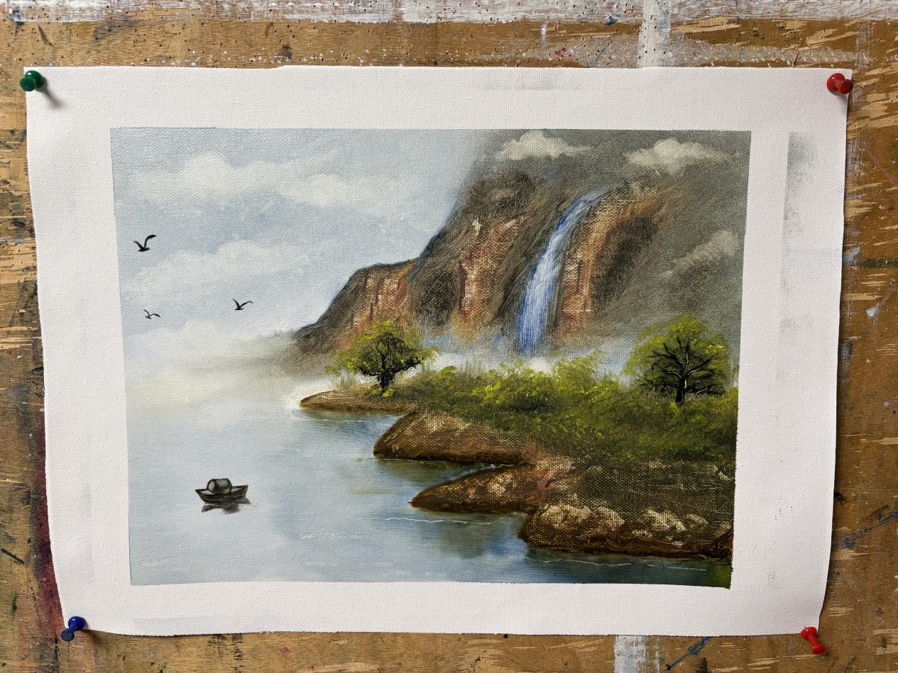
4元布，横着贴
颜色：一点点煤黑，群青，玫红，生褐，树绿，中黄，柠檬黄，白
- 铺底色(群青+中黄+白,偏绿)并勾出山水的大概位置，拍天空，擦云;
- 原来的基础上+群青画水，岸面颜色较深，中间稍微带一下，用海绵拍开；
- 画山和岩石。亮面（玫红+中黄+白+一点点群青）；
- 暗面（一点点群青+玫红+紫色），侧面（一点点群青+玫红+生褐+树绿+白）；
- 注意暗面部分（路两旁，山脚（背光一面更深），岸下端）；
- 深颜色加深岸边，并进行过渡，立体（45°挠，越远角度越小）；
- 用刀的窄面推推拉拉，注意岩石下部分力要轻，不要有明显的边界，刮完可以用刀抹平；
- 画倒影（竖向画，注意长短），用扫笔横向扫，先扫水面，扫出水的感觉；
- 刀缠上布，横着勾，勾出水，切记如果要横着画“z”，角度一定要小；
- 刀缠上布，勾出瀑布，刚开始若隐若现瀑布上端画平，慢慢往下掉，转角亮面；
- 瀑布中间一抹黑，画燕子和小船。

